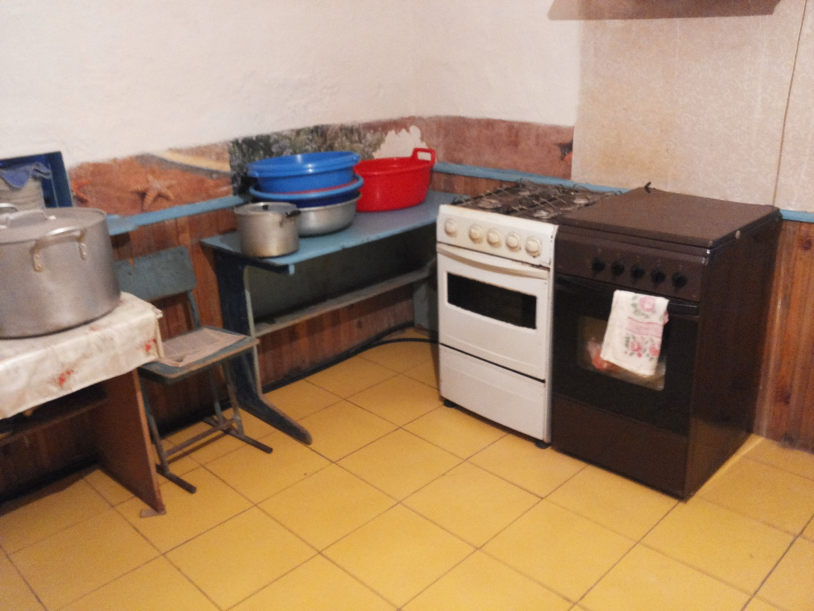
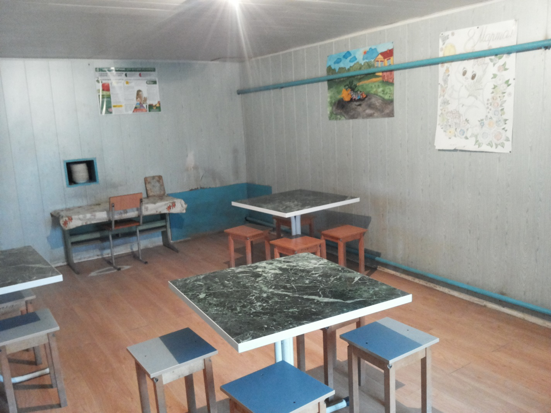
Столовая для организации буфетного питания учащихся 1 – 4 классов.

